**THUYẾT TRÌNH**

1. ***Tìm hiểu eXentisble Rights Markup Language (XrML) là gì ?***

* XrML là viết tắt của (Ngôn ngữ đánh dấu quyền mở rộng) là một ngôn ngữ dựa trên XML và được tiêu chuẩn hóa thành (REL) là một kiến trúc phần mềm dùng trong việc thiết kế các ứng dụng web. Nó là một phương pháp để truyền tải và truy cập các tài nguyên dữ liệu trên mạng, thường sử dụng các giao thức HTTP (ví dụ: danh sách, thông tin sách, đánh giá, v.v.) có thể được truy cập và truyền tải thông qua các HTTP methods như GET, POST, PUT và DELETE.cho MPEG-21 để quản lý quyền kỹ thuật số (DRM) dùng để mô tả các quyền, lệ phí và điều kiện liên quan đến việc sử dụng bảo vệ nội dung, dịch vụ kỹ thuật số, dịch vụ hoặc bất kỳ tài nguyên kỹ thuật số nào với tính toàn vẹn thông điệp và tổ chức chứng thực.

Hay nói dễ hiểu hơn là cách để trao đổi nội dung kỹ thuật số mà không mất quyền lực đối với các điều kiện và hạn chế áp đặt cho nội dung đó. Mà vẫn đảm bảo rằng tất cả những người mua, tải xuống hoặc sử dụng nội dung kỹ thuật số được bảo vệ đều sử dụng nội dung đó trong các nguyên tắc do chủ sở hữu đặt ra. Về cơ bản, nó giống như một cuốn sách quy tắc cho một nhóm nội dung kỹ thuật số.

XrML là ngôn ngữ cung cấp các chi tiết hệ thống liên quan đến giao thức đối với nội dung kỹ thuật số được cấp phép. Ngôn ngữ này xây dựng các quy tắc, quy định và hạn chế về cách người dùng khác có thể sử dụng nội dung. Nó cũng đảm bảo các quyền của nội dung vẫn còn nguyên vẹn cho nhà phân phối hoặc chủ sở hữu được cấp phép. Cuối cùng, nó giúp cung cấp các tiêu chuẩn cho **[quản lý quyền kỹ thuật số](https://www.canto.com/digital-rights-management/)** (DAM).



* XrML đã được hình thành để hỗ trợ thương mại trong các nội dung kỹ thuật số : việc xuất bản và bán sách điện tử, phim kỹ thuật số, kỹ thuật số âm nhạc, trò chơi tương tác, phần mềm máy tính ,... .
* XrML dự định hỗ trợ truy cập và đặc điểm kỹ thuật của việc sử dụng điều khiển các đối tượng an toàn kỹ thuật số trong trường hợp trao đổi tài chính.
* Đặc điểm cốt lõi kỹ thuật XrML cũng xác định quyền hạn cụ thể, đặc biệt là các quyền liên quan đến quyền khác chẳng hạn như vấn đề, thu hồi, ủy quyền.
* Phần mở rộng cho các XrML có thể định nghĩa về quyền cho việc sử dụng các ứng dụng cụ thể. Ví dụ: nội dung XrML gia hạn xác định quyền thích hợp cho việc sử dụng sản phẩm kỹ thuật số (sử dụng và in quyền).
* Một thực tế tài nguyên đại diện cho các đối tượng trong đó một bên có thể được cấp cho một người đứng đầu.
* XrML là ngôn ngữ quyền có mục đích chung, không phụ thuộc vào loại tài nguyên, nền tảng, phương tiện hoặc ứng dụng kinh doanh. Bản phát hành mới nhất, XrML 2.0, mở rộng khả năng của ngôn ngữ quyền kỹ thuật số để cho phép nhà phát triển thiết lập các quyền và điều kiện cần thiết để truy cập các dịch vụ web ngoài nội dung kỹ thuật số. Nó cũng chứa các khả năng bổ sung trong lĩnh vực khả năng mở rộng, bảo mật và quản lý vòng đời. Các hành động gần đây trong một số cơ quan tiêu chuẩn, đáng chú ý nhất là MPEG, OeBF và OASIS, đã định vị XrML để trở thành tiêu chuẩn công nghiệp trên toàn thế giới cho ngôn ngữ quyền kỹ thuật số.

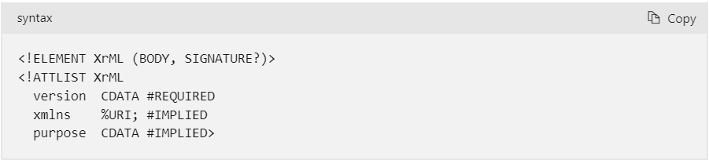

*Hình : Dòng mã trên định nghĩa cấu trúc và các thuộc tính của phần tử XrML*

(Giải thích : <!ELEMENT XrML (BODY, SIGNATURE?)>: Đây là khai báo phần tử XrML. Cho biết rằng XrML bao gồm hai phần tử con: BODY và SIGNATURE. Dấu "?" cho biết rằng phần tử SIGNATURE là tùy chọn, tức là có thể có hoặc không , Sự xuất hiện của các phần tử con được xác định bằng cách sử dụng dấu ngoặc đơn (). "?" sau "SIGNATURE" chỉ ra rằng phần tử "SIGNATURE" có thể xuất hiện một hoặc không xuất hiện.<!ATTLIST XrML version CDATA #REQUIRED xmlns %URI; #IMPLIEDCDATA #IMPLIED>: xác định rằng phần tử XrML có các thuộc tính version: Đây là một thuộc tính bắt buộc (REQUIRED) và kiểu dữ liệu là CDATA là viết tắt của Character Data cho phép bạn chèn văn bản chứa các ký tự đặc biệt này mà không cần thực hiện việc xử lý đặc biệt như escape hay mã hóa.. Bắt buộc có nghĩa là mỗi phần tử XrML phải có giá trị cho thuộc tính version. xmlns Đây là một thuộc tính tùy chọn (IMPLIED) và kiểu dữ liệu là một URI (được đặc tả bởi tham chiếu URI %URI; ) %URI là một tham chiếu đến một địa chỉ (URI) kiểu dữ liệu khác. Nó cho phép bạn sử dụng một URI đã định nghĩa và thay thế nó vào chỗ của "%URI" trong định nghĩa thuộc tính. Chức năng của %URI là giúp tạo ra một định nghĩa chung cho URI, cho phép tái sử dụng và linh hoạt hơn trong việc định nghĩa các thuộc tính liên quan đến URI.. Thuộc tính này được sử dụng để chỉ định namespace (không gian tên) của phần tử XrML. purpose Đây là một thuộc tính tùy chọn (IMPLIED) và kiểu dữ liệu là CDATA. Thuộc tính purpose được sử dụng để xác định mục đích sử dụng của phần tử XrML.)

1. ***Tại sao XrML lại cần thiết ?***

Một trong những lý do chính cho sự phát triển của XrML là quy định và áp đặt các quyền liên quan đến các thuộc tính kỹ thuật số. Ngôn ngữ chuyển tiếp thông tin tới người dùng và hệ thống của tệp hoặc chương trình được cấp phép. Cuối cùng, thông tin này thông báo cho người dùng về các thỏa thuận đối với các giới hạn và quyền sở hữu nội dung. Nếu không có điều này, một chương trình hoặc công cụ kỹ thuật số được tạo ra và ấp ủ có thể bị lạm dụng và cuối cùng bị thay đổi theo hướng tồi tệ hơn.

XrML đặt các điều kiện để các hệ thống đáng tin cậy tuân thủ trong quá trình sử dụng nội dung được chia sẻ hoặc đã mua. Những điều kiện này bao gồm phí cho các doanh nghiệp đang chia sẻ tệp trên cơ sở giới hạn thời gian. Một ví dụ về điều này là một công ty bán quyền truy cập vào thư viện video hướng dẫn có thể tải xuống. Nếu người dùng trả tiền cho một tháng truy cập, họ có thể tải xuống từng tệp rồi ngừng trả tiền. Các điều kiện được thiết lập hạn chế điều này bằng cách sử dụng các kiểm tra chứng nhận được tích hợp sẵn. Điều này đảm bảo các khoản phí đã thỏa thuận được gắn liền với tệp.

1. ***Sự phát triển của XrML ?***

Bản phát hành đầu tiên của XrML bị hạn chế đối với các công ty do các thỏa thuận và điều kiện hợp đồng của nó đã chuyển quyền sở hữu và giấy phép từ các tác phẩm do XrML tạo ra cho một công ty bên ngoài. Ban đầu, nó được trang bị các cách để đảm bảo người dùng được cấp phép đang sử dụng nội dung chứ không phải người tiêu dùng không chính đáng. Những loại hạn chế này có vẻ cần thiết nhưng cuối cùng đã được nới lỏng để tốt hơn.

XrML đã phát triển để đảm bảo có thể hoàn thành việc chuyển nội dung thành công. Nó cho phép chủ sở hữu giấy phép kiểm soát quyền nội dung. Nó cũng bắt đầu rời xa ngôn ngữ hạn chế. Do đó, những thứ như quyền cài đặt, ngôn ngữ đã bị loại bỏ dần dần để thay thế bằng những ý tưởng ít cụ thể hơn về việc sử dụng nội dung được cấp phép. Cuối cùng, nó đã trở thành ngôn ngữ thể hiện quyền chính cho [MPEG-21](https://multimediacommunication.blogspot.com/2007/06/mpeg-21-multimedia-framework.html) , sử dụng ngôn ngữ này để tạo hướng dẫn cho đa phương tiện.

1. ***Các kỹ thuật và công cụ được sử dụng để cung cấp bảo mật hệ thống***

* Chẳng hạn như tường lửa phục vụ việc truy cập vào mạng và hệ thống kiểm soát hạn chế dữ liệu được lưu trữ, không thể thực thi các quy định kinh doanh mà cách mọi người sử dụng và phân phối dữ liệu bên ngoài hệ thống.
* Việc kiểm soát và thực thi phân phối, sử dụng thông tin số đã được giải quyết bằng cách quản lý bản quyền số (Digital Right Management DRM). Thuật ngữ này thường được gọi bằng luật về quyền tác giả, chủ sở hữu nội dung khi tìm kiếm phương tiện để kiểm soát sử dụng tài sản trí tuệ của mình. Hệ thống DRM về cơ bản thực hiện hai chức năng chính đó là giám sát và điều khiển truy cập:

♣ Chức năng giám sát : cho phép việc theo dõi những gì đang thực sự được chuyển giao qua mạng đến tay người nhận.

♣ Chức năng điều khiển truy cập và sử dụng kiểm soát những gì người dùng có thể hoặc không thể làm gì với nội dung kỹ thuật số chuyển giao cho máy tính của mình. Các mô tả về hoạt động cho phép cho người dùng trên một nội dung kỹ thuật số là khái niệm tương tự như mô tả về các hoạt động trong chính sách kiểm soát truy cập. Các chính sách kiểm soát truy cập được gắn với các nội dung kỹ thuật số của nó trong một hộp an toàn, để các nội dung kỹ thuật số đi kèm với mô tả của chính sách điều khiển truy cập áp dụng cho nó. Mục đích DRM thi hành việc truy cập cụ thể và chính sách kiểm soát sử dụng kết hợp với các nội dung kỹ thuật số.

1. ***Một số chức năng DRM cơ bản mà XrML có thể cung cấp là gì?***

* Kiểm soát truy cập: XrML có thể được sử dụng để quản lý quyền truy cập vào các tài nguyên kỹ thuật số, cho phép các tổ chức kiểm soát ai có thể truy cập các tài nguyên cụ thể và trong những điều kiện nào.
* Quản lý quyền: XrML có thể được sử dụng để quản lý quyền kỹ thuật số, cho phép các tổ chức chỉ định những gì người dùng được phép thực hiện với các tài nguyên cụ thể (ví dụ: xem, chỉnh sửa, in, sao chép hoặc phân phối).
* Cấp phép: XrML có thể được sử dụng để quản lý cấp phép cho các tài nguyên kỹ thuật số, cho phép các tổ chức chỉ định cách người dùng được phép sử dụng các tài nguyên cụ thể (ví dụ: cho mục đích sử dụng cá nhân hoặc thương mại).
* Hình mờ kỹ thuật số: XrML có thể được sử dụng để nhúng hình mờ kỹ thuật số vào tài nguyên kỹ thuật số, có thể được sử dụng để theo dõi cách tài nguyên đang được sử dụng và để ngăn chặn việc sử dụng hoặc phân phối trái phép.
* Mã hóa : XrML có thể được sử dụng để mã hóa tài nguyên kỹ thuật số, điều này có thể giúp bảo vệ chúng khỏi truy cập hoặc phân phối trái phép.

1. ***Ưu và Nhược điểm của XrML ?***

* Ưu điểm
* Linh hoạt và mở rộng: XrML cho phép bổ sung và mô tả các quyền, điều khoản và điều kiện mới một cách dễ dàng thông qua mô hình đánh dấu mở rộng bằng cách giải thích với các yêu cầu và khả năng mới mà không cần thay đổi cấu trúc cơ bản của ngôn ngữ.
* Tính tương thích: XrML có khả năng tương thích với nhiều hệ thống và quy trình công nghiệp khác nhau nhằm tạo ra một môi trường kết nối dễ dàng giữa các hệ thống và cho phép truyền thông tin về quyền và điều kiện một cách hiệu quả.
* Tính bảo mật cao: XrML hỗ trợ các cơ chế mã hóa để bảo vệ thông tin quyền lợi và điều hành quản lý đảm bảo chỉ những người được ủy quyền mới có thể truy cập, phân phối và sử dụng thông tin kỹ thuật số.
* Hỗ trợ đa nền tảng: XrML có khả năng hoạt động trên nhiều nền tảng và môi trường khác nhau, bao gồm cả máy tính cá nhân, di động và các thiết bị kết nối mạng khác giúp tăng cường khả năng sử dụng và phân phối thông tin quyền lợi trên nhiều nền tảng khác nhau.
* Nhược điểm
* Hỗ trợ hạn chế: XrML không còn được sử dụng rộng rãi, khó tìm được hỗ trợ hoặc kiến thức chuyên môn trong việc sử dụng nó. Điều này có thể gây khó khăn cho việc triển khai hoặc duy trì các giải pháp.
* Độ phức tạp : Mặc dù XrML linh hoạt nhưng sẽ phức tạp và khó làm việc. Vì yêu cầu hiểu biết tốt về XML và các công nghệ liên quan, đồng thời yêu cầu chuyên sâu để sử dụng hiệu quả.
* Các vấn đề về khả năng tương thích: XrML có thể không tương thích với tất cả các hệ thống và nền tảng gây khó khăn cho việc đảm bảo các giải pháp dựa trên XrML sẽ hoạt động nhất quán trên các môi trường khác nhau.
* Các tính năng hạn chế: So với các công nghệ quản lý quyền kỹ thuật số mới hơn như DRM , XrML có thể bị hạn chế về các tính năng và khả năng hạn chế tính hữu dụng của nó trong một số ngữ cảnh nhất định.
* Rủi ro bảo mật: Các giải pháp dựa trên XrML có thể dễ bị tổn thương trước các rủi ro bảo mật như hack hoặc vi phạm dữ liệu. Mặc dù giúp quản lý quyền truy cập vào các tài nguyên kỹ thuật số nhưng không cung cấp cùng mức độ bảo mật như các công nghệ mới hơn.

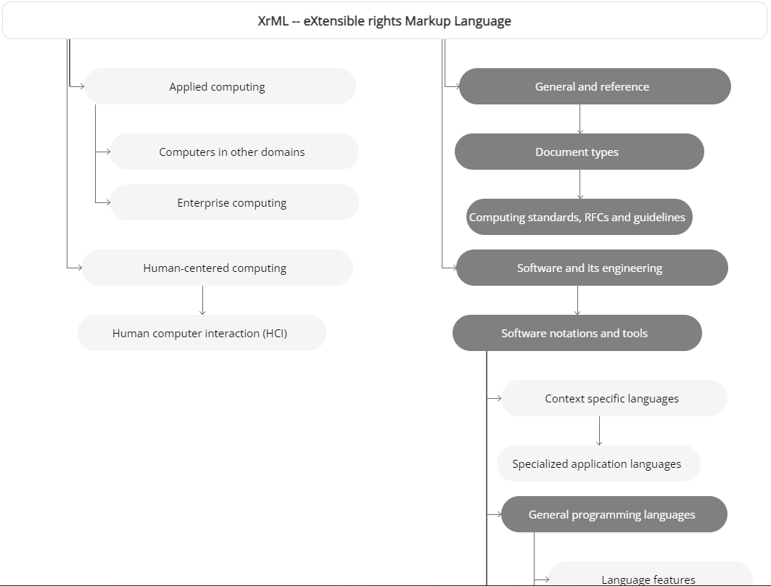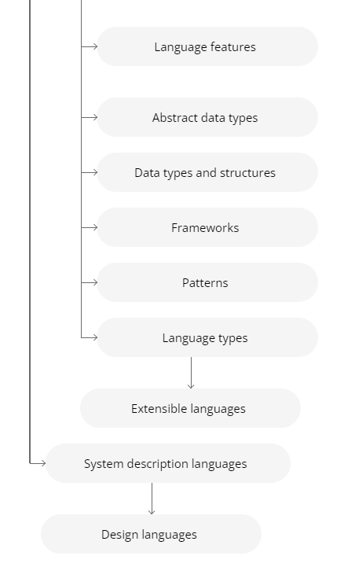

1. ***Tại sao XrML không được sử dụng rộng rãi?***

* Không tương thích với nhiều thiết bị và nền tảng nền tảng: XrML được phát triển trong một thời điểm mà các thiết bị và nền tảng kỹ thuật số khác nhau đang phát triển mạnh mẽ. Do đó, XrML không tương thích với nhiều thiết bị và nền tảng mới nhất.
* Khó sử dụng: XrML yêu cầu người dùng có kiến thức chuyên môn về ngôn ngữ đánh dấu XML và các quy chuẩn kỹ thuật liên quan để sử dụng hiệu quả. Điều này làm cho XrML trở nên khó sử dụng đối với người dùng thông thường.
* Không linh hoạt: XrML có cấu trúc khá cứng và không linh hoạt trong việc trả lời các yêu cầu phức tạp của người dùng. Điều này làm cho XrML không thể được sử dụng trong một số trường hợp quản lý quyền phức tạp.
* Sự thay thế bởi các công nghệ quản lý bản quyền số mới hơn: Các công nghệ quản lý bản quyền số mới hơn như DRM đã được phát triển và sử dụng rộng rãi hơn XrML. Các công nghệ này cung cấp nhiều tính năng và tính năng bảo mật mạnh mẽ hơn, đồng thời làm cho XrML trở nên lỗi thời.

(Mặc dù XrML không được sử dụng rộng rãi như trước đây)

1. ***Có ngành hoặc lĩnh vực nào mà XrML vẫn được sử dụng phổ biến không?***

* Hàng không vũ trụ và quốc phòng: XrML có thể được sử dụng trong ngành hàng không vũ trụ và quốc phòng để quản lý quyền truy cập vào dữ liệu nhạy cảm và tài sản trí tuệ. XrML có thể giúp đảm bảo rằng chỉ những nhân viên được ủy quyền mới có quyền truy cập vào thông tin được phân loại và có thể giúp ngăn chặn vi phạm dữ liệu và các sự cố bảo mật khác.
* Chính phủ: XrML có thể được sử dụng trong các ứng dụng của chính phủ để quản lý quyền truy cập vào nhiều loại tài sản kỹ thuật số, bao gồm các tài liệu và hồ sơ nhạy cảm. XrML có thể giúp đảm bảo rằng chỉ những nhân viên được ủy quyền mới có quyền truy cập vào những tài sản này và có thể giúp ngăn chặn truy cập hoặc phân phối trái phép.
* Xuất bản: XrML có thể được sử dụng trong xuất bản để quản lý quyền truy cập vào nội dung kỹ thuật số như sách điện tử, tạp chí kỹ thuật số và các bài báo trực tuyến. XrML có thể giúp đảm bảo rằng chỉ những người dùng được ủy quyền mới có quyền truy cập vào nội dung này và có thể giúp ngăn chặn việc sao chép hoặc phân phối trái phép.
* Phát sóng và phương tiện: XrML có thể được sử dụng trong phát sóng và phương tiện để quản lý quyền truy cập vào nội dung kỹ thuật số như video, nhạc và các nội dung phương tiện khác. XrML có thể giúp đảm bảo rằng chỉ những người dùng được ủy quyền mới có quyền truy cập vào nội dung này và có thể giúp ngăn chặn việc sao chép hoặc phân phối trái phép.
* Chăm sóc sức khỏe: XrML vẫn được sử dụng trong một số ứng dụng chăm sóc sức khỏe để quản lý quyền truy cập vào hồ sơ y tế nhạy cảm và các tài sản kỹ thuật số khác. XrML có thể được sử dụng để đảm bảo rằng chỉ những nhân viên được ủy quyền mới có thể xem hoặc sửa đổi hồ sơ y tế và có thể giúp duy trì quyền riêng tư và bảo mật dữ liệu bệnh nhân.
* Tài nguyên giáo dục: XrML có thể được sử dụng để quản lý quyền truy cập vào các tài nguyên giáo dục như sách giáo khoa, tài liệu khóa học và các khóa học trực tuyến . XrML có thể giúp đảm bảo rằng chỉ những sinh viên và người hướng dẫn được ủy quyền mới có quyền truy cập vào các tài nguyên này và có thể giúp ngăn chặn việc sao chép hoặc phân phối trái phép các tài liệu giáo dục.

1. ***DRM là gì ?***

**[DRM](https://bizflycloud.vn/tin-tuc/drm-la-gi-20220328114513186.htm" \o "DRM)** (Digital rights management) hay quản lý quyền nội dung số là một chuỗi những công nghệ có khả năng kiểm soát tất cả mọi truy cập vào tài liệu có bản quyền dựa vào mã hoá để hạn chế các hành động có dấu hiệu vi phạm bản quyền nội dung số. Hiểu đơn giản hơn, DRM được ra đời với mục đích kiểm soát các hành động của người dùng trong việc truy cập và sử dụng các nội dung kỹ thuật số.

* Về bản chất, DRM chính là công cụ thay thế cho khả năng kiểm soát bản quyền vốn đã kém hiệu quả và thụ động của chính chủ sở hữu nội dung kỹ thuật số và sử dụng các chương trình máy tính để thực hiện kiểm soát toàn bộ nội dung.
* Bằng cách sử dụng DRM, các đơn vị sở hữu bản quyền có thể dễ dàng kiểm soát được cách người mua sản phẩm (người dùng) sử dụng sản phẩm của chính đơn vị mình.

Một hệ thống DRM được xem là lý tưởng khi nó đảm bảo được tính minh bạch, linh hoạt đối với người dùng và khả năng tạo ra rào cản phức tạp để ngăn chặn người dùng sử dụng bản quyền trái phép.

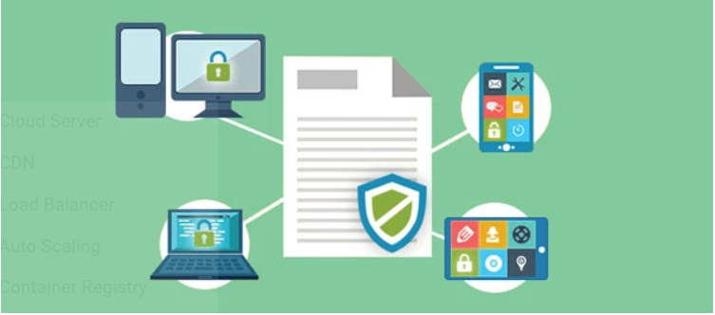

1. ***Cấu trúc DRM ?***

DRM cung cấp cho người sử dụng một phương tiện tiêu chuẩn để mô tả, phân loại và chia sẻ dữ liệu. Những điều này đều được phản ánh trong cấu trúc của DRM như sau:

* **Mô tả dữ liệu:** Bộ phận này sẽ cung cấp phương tiện để bạn tiến hành mô tả dữ liệu một cách thống nhất để việc khám phá và chia sẻ dữ liệu được hỗ trợ.
* **Bối cảnh dữ liệu:**Thông qua cách tiếp cận phân loại dữ liệu theo các đơn vị phân loại, bộ phận này sẽ tạo điều kiện thuận lợi cho người dùng trong việc khám phá dữ liệu.
* Chia sẻ dữ liệu: Hỗ trợ các quyền truy cập (bao gồm đặc biệt các yêu cầu) và trao đổi dữ liệu (bao gồm các giao dịch cố định và tái diễn giữa các bên), chia sẻ dữ liệu được kích hoạt bởi cả khu vực chuẩn hoá mô tả dữ liệu và bối cảnh dữ liệu.

Một chương trình DRM sẽ hoạt động dựa trên ba cấp độ bao gồm:

* Xây dựng bản quyền cho một phần của nội dung.
* Quản lý việc phân phối bản quyền nội dung.
* Kiểm soát mọi hành vi, hoạt động của người tiêu dùng đối với các nội dung bản quyền được phân phối.

Để có thể đạt được toàn bộ ba cấp độ kiểm soát này, một chương trình quản lý quyền các nội dung số DRM cần phải xác định và mô tả được ba thực thể bao gồm người dùng, nội dung, quyền sử dụng cũng như mối quan hệ giữa ba thực thể này một cách hiệu quả nhất.

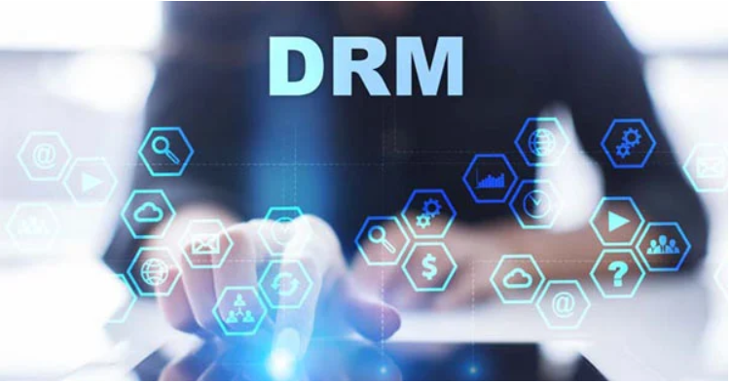

1. ***Cấu trúc liên kết của XrML?***

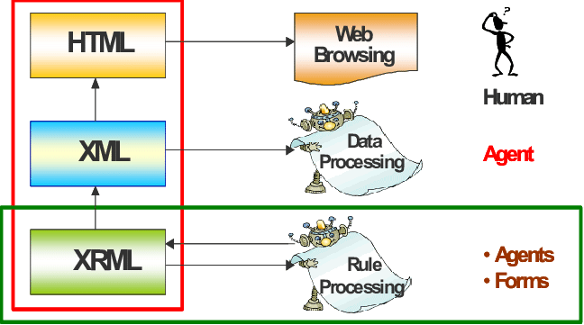

1. ***Kiến trúc minh hoạ của XrML***

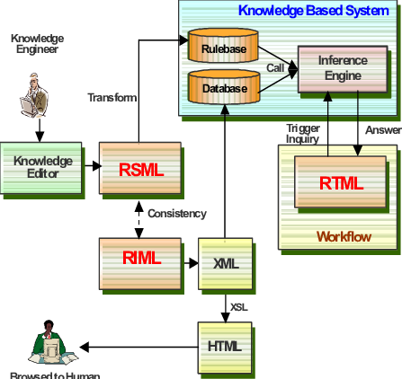

1. ***Các tổ chức với XrML***

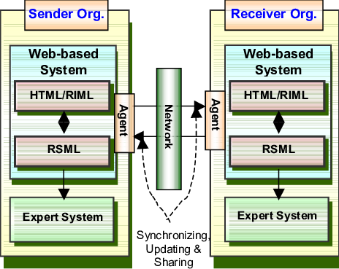

1. ***Các cấu trúc Core XrML và mối quan hệ qua lại của chúng***

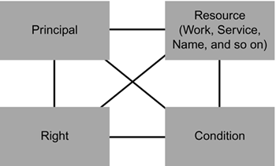

Hiệu trưởng là một cá nhân phải xuất trình thông tin xác thực nhận dạng như chữ ký điện tử. Nếu xác thực cá nhân này thành công, người đó có thể được cấp một số Quyền đối với nội dung số. Quyền là một động từ mà Hiệu trưởng có thể được cấp để thực hiện đối với một số nội dung . Ví dụ: Quyền có thể là đọc, xem, in, chuyển tiếp hoặc thậm chí cấp quyền cho người khác. Tài nguyên là đối tượng mà Hiệu trưởng có thể được cấp Quyền. Nó có thể là sách điện tử, tệp âm thanh hoặc video hoặc hình ảnh. Nó cũng có thể là một dịch vụ như email hoặc dịch vụ Web. một điều kiệnchỉ định các điều khoản, điều kiện và nghĩa vụ theo đó các Quyền có thể được thực hiện. Đây có thể là một khoảng thời gian hoặc có thể yêu cầu người khác cũng đã cấp một số Quyền trước, chẳng hạn như bên thứ ba đáng tin cậy. Mối quan hệ của bốn cấu trúc XrML chính được thể hiện trong Hình

1. ***Trường hợp sử dụng XrML ?***

Trường hợp sử dụng sau đây minh họa cách sử dụng XrML trong mô hình kinh doanh lấy dịch vụ làm trung tâm, mô hình này tập trung vào việc chỉ định Quyền, Điều kiện và siêu dữ liệu cho các dịch vụ, chẳng hạn như các dịch vụ Web. Trong trường hợp sử dụng này, Alice trả $2 mỗi lần cô ấy sử dụng dịch vụ Web để nhận báo giá cổ phiếu. Hình 9.11 minh họa trường hợp sử dụng này.

##### Hình 9.11. Alice có thể sử dụng nội dung từ dịch vụ Web Báo giá Chứng khoán nếu cô ấy trả $2 cho việc sử dụng đó.

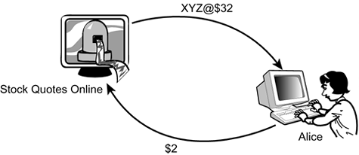

Để chỉ định thông tin này trong XrML, bạn cần phải

* Xác định Alice là người được cấp Quyền.
* Chỉ định Quyền mà Alice được cấp” quyền sử dụng dịch vụ chứng khoán.
* Xác định Tài nguyên (dịch vụ Web) mà Alice được cấp quyền.
* Chỉ định Điều kiện (phí) áp dụng khi Alice thực hiện quyền sử dụng dịch vụ chứng khoán của mình.

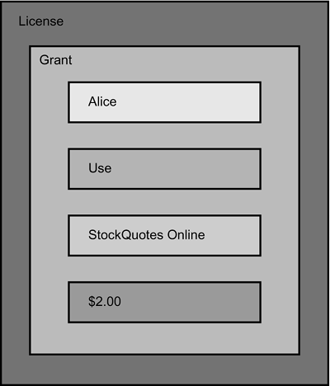

Giấy phép trong Liệt kê 9.12 minh họa cách Alice có thể thể hiện quyền sử dụng dịch vụ báo giá chứng khoán có tính phí trong XrML.